Chapitre 2

**Les ondes progressives périodiques**

ACTIVITÉ 1 : Simulateurs d’ondes sonores et le long d’une corde double périodicité et célérité

**Activité 1 : *Double périodicité et célérité***

**Objectif** : mettre en évidence la double périodicité d’une onde et établir la relation entre les deux périodes.

* *Dans cette activité nous allons utiliser deux simulateurs :*

*« simulaSON » anime un modèle microscopique du son dans un tuyau sonore horizontal.*

*« simulaCORDE » anime un modèle de l’onde qui se propage le long d’une corde horizontale.*

**PARTIE 1 : période temporelle**

* En observant les animations données par les logiciels SimuaCORDE et SimulaSON, vérifier que, dans le cas d’une onde mécanique progressive périodique, en un endroit donné, la perturbation est périodique dans le temps.

Vérifier que :

* si la perturbation est périodique à l'extrémité de la corde, alors la perturbation est périodique en tout point.
* si la perturbation est sinusoïdale à l'extrémité de la corde, alors la perturbation est sinusoïdale en tout point.

**PARTIE 2 : période « spatiale »**

Au bout d'un certain temps, tout le milieu est perturbé. On peut donc trouver, *à chaque instant*, différents points du milieu pour lesquels la perturbation est la même.

*Lire le §2 du modèle*

* Vérifier que vous êtes capable d'estimer la longueur d'onde dans le cas de la simulation SimulaCORDE et dans le cas de la simulation d'une onde sonore (logiciel simulaSON). **Appeler le professeur pour lui montrer**.

**PARTIE 3 : lien entre période et longueur d’onde**

1. À l'aide des simulateurs, comparer la distance dont s'est déplacée une perturbation pendant une période et la longueur d’onde ?
2. En déduire une relation entre période $T$, longueur d'onde $λ$ et célérité de l'onde $v$ puis compléter le §3 du modèle

ACTIVITÉ 2 : Représenter des ondes sur un graphe

**Activité2 : Représentation dans l’espace et représentation dans le temps d’une****onde**

**Objectif** : Distinguer les représentations des perturbations au cours du temps ou dans l'espace et savoir les exploiter.

*Dans cette activité nous allons utiliser deux simulateurs :*

* *« simulaSON » anime un modèle microscopique du son dans un tuyau sonore horizontal.*
* *« simulaCORDE » anime un modèle de l’onde qui se propage le long d’une corde horizontale.*
* **Simulation** : dans le logiciel *simulaSON*, simuler une onde sonore (elle est sinusoïdale par soucis de simplification) de fréquence 1,5 Hz. Observer la représentation microscopique dans le tuyau sonore simulé.

1. Dans la situation réelle, quelle est la grandeur physique qui caractérise le milieu de propagation et varie lors de la propagation d'un son ?
2. Représenter à gauche ci-dessous **la variation spatiale** de cette grandeur dans le tuyau sonore **à un instant donné** (échelle des ordonnées arbitraire).

|  |  |
| --- | --- |
| Représentation spatiale | Représentation temporelle |

1. Dans le repère à droite ci-dessus, prévoir **la variation temporelle** de cette grandeur **à un endroit donné** pour un capteur qui serait placé dans le milieu (on placera des graduations sur l'axe des abscisses).

* **Simulations** :
* Vérifier votre réponse précédente à l'aide de la fenêtre « évolution temporelle de la pression acoustique » en plaçant le capteur 1 dans le milieu.
* Ouvrir le logiciel simulaCORDE et régler les paramètres afin d’obtenir une onde périodique sinusoïdale de fréquence 1,5 Hz. Afficher la représentation spatiale de la hauteur de la corde ainsi que la représentation temporelle de la hauteur en un point.

1. On va simuler une onde périodique non sinusoïdale. La représentation spatiale de la grandeur aura l’allure représentée à gauche ci-dessous. Sur le graphique de droite, représenter l’allure des variations temporelles de la hauteur en un point de la corde, par exemple celui repéré par le petit carré) :

|  |  |
| --- | --- |
| Représentation spatiale | Représentation temporelle |

* **Simulation :** vérifier votre réponse précédente en utilisant le curseur « Déformation ».

ACTIVITÉ 3 : Enregistrements d’une onde ultrasonore et études de ses caractéristiques

**Activité 3 : fréquence, longueur d’onde et célérité des ultrasons**

**Objectif** : mesurer la fréquence et la longueur d'onde d'une onde sonore à partir d’enregistrements et en déduire la valeur de sa célérité par calcul.

* *Pour mieux comprendre la situation expérimentale on utilisera le logiciel simulaSON. Il s’agit d’un simulateur qui anime un modèle microscopique du son dans un tuyau sonore.*

**PARTIE 1 : mesure de la fréquence des ultrasons**

**Expérience :**

* Alimenter un émetteur d’ultrasons, noté E, à l’aide d’un GBF réglé à une fréquence proche de 40 kHz. Poser, face à E, un récepteur (noté RA sur la figure ci-dessous) branché aux bornes d’un système d’acquisition.



* Les paramètres d’acquisitions sont les suivants :
* durée totale : 250 µs ;
* 500 points de mesure.
* Réaliser une acquisition.

**Exploitation :**

1. Utiliser le résultat de pour réaliser la mesure la plus précise possible de la période de l’onde ultrasonore enregistrée.
2. Vérifier que cette valeur de période est compatible avec la fréquence affichée par le GBF.
3. En quoi ce résultat permet-il d’interpréter le fait qu’on n’entende rien ?
4. Relever la fréquence affichée par le GBF et la noter avec son incertitude, que l’on suppose égale à 0,02 kHz.

**PARTIE 2 : mesure de la longueur d’onde  des ultrasons**

**Expérience :**

* Reprendre l’expérience précédente, brancher un deuxième récepteur (noté RB) sur la carte d’acquisition utilisée et le placer derrière RA.



* Positionner le récepteur B afin que les signaux reçus par A et B soient **en phase** (c’est-à-dire que les maxima et les minima soient simultanés).
* Déplacer très lentement le récepteur B et observer l’effet produit à l’écran.

**Exploitation et mesure de λ** :

1. À quelle condition sur la position relative de A et B les signaux reçus sont-ils en phase ?

* **Aide pour répondre à la question (1)** :
* Avec le logiciel simulaSON, simuler une onde sonore de fréquence 1,5 Hz, afficher le modèle microscopique ainsi que la fenêtre « évolution temporelle de la pression ».
* Placer deux capteurs dans le tuyau sonore et les disposer afin que les signaux reçus soient en phase.

1. À l’aide de ce que vous avez observé, proposer une méthode permettant de mesurer la longueur d’onde des ultrasons étudiés.
2. Décrire votre méthode et procéder à la mesure. Noter le résultat obtenu.

**Amélioration de précision de la mesure :**

1. À l’aide du document 1, estimer l’incertitude *U(*λ*)* sur votre mesure précédente et en déduire l’incertitude relative, exprimée sous la forme d’un pourcentage. Commenter la valeur obtenue.
2. On peut aisément diviser par 10 l’incertitude sur la mesure de λ : comment ?
3. Procéder à une nouvelle mesure et noter le résultat sous la forme : λ = … ± … (unité)

**PARTIE 3 : célérité des ondes ultrasonores**

1. Exploiter les résultats obtenus dans les parties 1 et 2 afin de trouver une valeur de la célérité *v* des ondes ultrasonores dans l’air.
2. Calculer les incertitudes relatives et . À l’aide du document 2, déduire de ces valeurs que l’incertitude relative sur $v$ est approximativement égale à celle sur $λ$.
3. En déduire l’incertitude sur *v* et présenter le résultat sous la forme : *v* = … ± … (unité)
4. Comparer cette valeur à celle trouvée lors de l’activité 4 du chapitre 1.

**DOCUMENT 1** : Incertitudes de mesure avec un instrument gradué

Si $ε$ désigne la plus petite graduation exploitable d’un instrument de mesure, une valeur X mesurée par différence entre deux graduations est entachée d’une incertitude de valeur :

$$U\left(X\right)=\sqrt{\frac{2}{3}}ε$$

**DOCUMENT 2 :** incertitude sur une mesure indirecte

Si une grandeur $X$ est calculée au moyen d’une relation de type « produits et quotients », son incertitude relative est la somme quadratique des incertitudes relatives de chacune des grandeurs intervenant dans son expression. Par exemple si $X=a/b$ est calculée à partir des mesures de $a$ et $b$ on a :

$$\frac{U\left(X\right)}{X}=\sqrt{{\left(\frac{U\left(a\right)}{a}\right)}^{2}+ {\left(\frac{U\left(b\right)}{b}\right)}^{2}}$$

ACTIVITÉ 4 : Plus de « bruit » !

**Activité 4 : Comment modéliser notre perception du « volume sonore » ?**

**Objectif :** découvrir et étudier les caractéristiques d’une grandeur physique qui décrive la manière dont on perçoit le « volume sonore » d’une source.

**Prévision :**

1. Un morceau de musique est diffusé dans la salle de classe par un système stéréo mais l’un des deux haut-parleurs est débranché. Lorsque l’on branchera le second, à votre avis, le son sera-t-il :

* deux fois plus fort ;
* légèrement plus fort ;
* rien n’aura changé.

**Vérification expérimentale :**

1. L’expérience est réalisée : confirme-t-elle la prévision faite à la question (a) ? Si non, noter l’impression auditive ressentie au moment où le second haut-parleur est branché.

**Interprétation :**

* Lire la définition de l’intensité sonore dans le modèle.

1. On admet que deux sources d’intensité sonore $I$ sont équivalentes à une source d’intensité $2I$.

L’intensité sonore est-elle la grandeur recherchée pour représenter notre perception du « volume sonore » ? Justifier à l’aide du résultat de l’expérience précédente.

* Compléter le paragraphe du modèle sur le niveau sonore.

1. Lorsque l’on double l’intensité sonore émise par une source, montrer que le niveau sonore augmente de 3 dB, quelle que soit l’intensité sonore initiale.
2. Un sonomètre est présent dans la salle et permet de mesurer le niveau sonore dans diverses situations. Noter les valeurs obtenues :

* lorsque de la musique est diffusée par les haut-parleurs ;
* lorsque tout le monde bavarde ;
* lorsque le silence règne dans la salle.

1. À l’aide des réponses (d) et (e), interpréter l’impression auditive ressentie lorsque l’on branche le second haut-parleur.
2. Que peut-on déduire de l’affirmation : « le niveau sonore d’une source vaut 0 dB », à propos du son émis par cette source ?

ACTIVITÉ 5 : son musical ou « bruit » ?

**Activité 5 : Caractère périodique et spectre en fréquence d’un son musical**

**Objectif :** faire la différence entre un son musical et un bruit à partir des caractéristiques des représentations et analyses de leurs enregistrements.

**PARTIE 1 : qu’est-ce qui distingue un son musical d’un vulgaire « bruit » ?**

**Expériences** :

Un(e) élève émet deux sons différents :

* il (elle) se racle la gorge ;
* il (elle) chante une note de musique.

Dans chacune de ces situations, le logiciel *Latis Pro* permet d’obtenir la représentation temporelle du signal enregistré par le micro, puis son spectre de fréquences.

**Questions :**

1. D’après ce que vous percevez, lequel de ces deux sons peut être considéré comme musical (ou à peu près…)?
2. D’après les évolutions temporelles des signaux enregistrés dans ces deux situations, qu’est-ce qui distingue un son musical d’un simple « bruit » ?
3. D’après les spectres de fréquences obtenus, comment peut-on reconnaître le son musical d’après son spectre ?

**PARTIE  2 : le « son pur »**

*Le diapason émet un son pur, c’est-à-dire dont l’évolution temporelle est sinusoïdale.*

1. À votre avis, quelle sera l’allure de son spectre de fréquence ?
2. Le son du diapason est enregistré et son spectre de fréquences s’affiche. Vérifier la prévision faite en (1). Coller le spectre obtenu.

ACTIVITÉ 6 : Différences et points communs d’une même note jouée par deux instruments différents

**Activité 6 : hauteur et timbre d’un son musical**

**Objectif :** comprendre ce qui distingue les sons émis par deux instruments différents jouant la même note à l’aide de la notion de «timbre » que l’on caractérisera à l’aide du modèle des ondes périodiques.

**Expérience :**

* Un micro est branché à une carte d’acquisition pilotée par le logiciel *Latis Pro*. Le logiciel est programmé pour enregistrer le signal capté pendant 20 ms.
* À tour de rôle, deux élèves viennent enregistrer une même note de musique jouée avec deux instruments différents qu’ils ont apportés.
* À l’aide de *Latis Pro*, imprimer les représentations temporelles des deux signaux enregistrés, puis leurs spectres de fréquences.
* Coller les graphiques obtenus.

**Questions :**

1. D’après votre perception des deux sons enregistrés, quelle est leur caractéristique physiologique commune ? Quelle caractéristique les distingue ?
2. Qu’ont en commun les représentations temporelles des deux signaux enregistrés ? Qu’est-ce qui les distingue ?
3. Qu’ont en commun les spectres de fréquence des deux signaux enregistrés ? Qu’est-ce qui les distingue ?
4. En utilisant les résultats précédents, quelle grandeur physique permet d’interpréter notre perception de la hauteur d’un son musical ?
5. En utilisant les résultats précédents, citer deux critères permettant d’interpréter la différence entre les timbres de ces deux sons musicaux.

ACTIVITÉ 7 : Cataclysme vers le centre de la galaxie

**Activité 7 : Caractéristiques et classement des différents types de rayonnements**

**Objectif :** mettre en évidence différentes familles de rayonnements et distinguer les rayonnements de particules et électromagnétiques. Mettre en évidence que les informations obtenues par l’étude de rayonnements dépendent de la famille de rayonnements étudiés et de l’absorption ou non de ceux –ci par l’atmosphère terrestre.

*L’explosion d’une étoile dans notre galaxie, survenue il y a environ 1100 ans, a pu être étudiée en 2008 en analysant les rayonnements émis par l’étoile et qui continuent de nous parvenir. Les restes de cette supernova ont été baptisés «*G0.9+0.1 » et constituent à l’heure actuelle un objet d’étude pour les astrophysiciens.

*Lire les documents 1 à 6 pour répondre aux questions*

1. Le document 2 désigne différents rayonnements émis lors de l’explosion d’une étoile. Classer ces rayonnements en deux catégories : les rayonnements de particules et les rayonnements électromagnétiques. Parmi ces deux types de rayonnements, le(s)quel(s) satisfait(font) la définition des ondes introduite dans le chapitre précédent ?
2. Chaque type de rayonnement peut permettre d’étudier un aspect différent de l’objet observé. Si l’on souhaite connaître la région la plus chaude de la supernova, quel cliché faut-il observer ? Justifier à l’aide d’informations extraites des documents. Exploiter le cliché choisi afin de déterminer quelle est la région la plus chaude dans les restes de la supernova G0.9+0.1
3. Le premier cliché du document 3 a été obtenu grâce au télescope spatial XMM-Newton. Exploiter les documents afin de justifier la nécessité d’utiliser des télescopes spatiaux et non terrestres pour faire ce type de clichés.

**DOCUMENT 1**

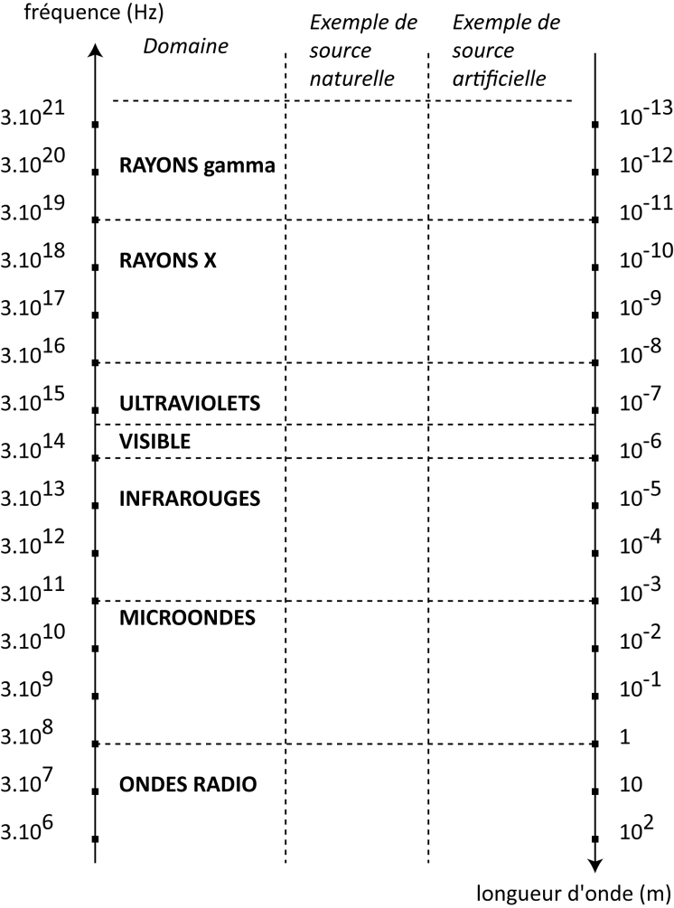

|  |
| --- |
| **DOCUMENT 2**  Il y a 1100 ans, au centre de la Voie Lactée (notre galaxie), l’explosion d’une étoile, aussi appelée supernova, a été la source de multiples rayonnements : des rayons γ, des rayons X, des ondes radio, etc., mais aussi des électrons qui ont été éjectés à des vitesses proches de celle de la lumière et heurtent aujourd’hui les molécules de l’atmosphère terrestre. C’est l’étude des différents rayonnements émis lors de la supernova qui a permis à l’équipe d’Anne Decourchelle d’en obtenir une cartographie précise qui a fait la une de la revue *Astronomy and Astrophysics* de septembre 2008 |

**DOCUMENT 3**

Différents clichés du reste de la supernova G0.9+0.1

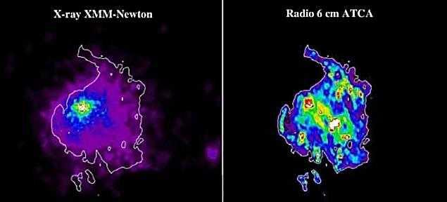 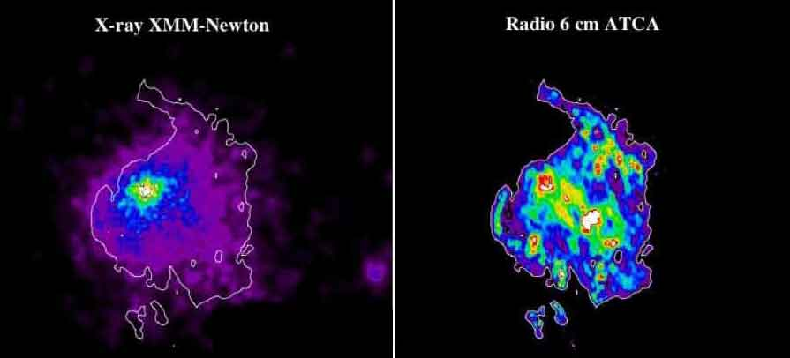

*cliché en rayons X cliché en ondes radio*

source : http://irfu.cea.fr/

**DOCUMENT 4 :** à propos du rayonnement thermique

Rappel de 1ère S : tout objet émet un rayonnement électromagnétique dont le spectre dépend de sa température :

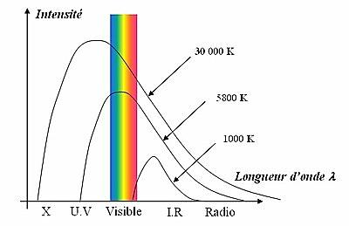

**DOCUMENT 5 :** le télescope XMM-Newton



Le télescope XMM-Newton est un observatoire en rayons X à haute résolution. Il a été lancé depuis la base de Kourou, en Guyane le 10 décembre 1999 par Ariane 5 et est en orbite autour de la Terre au-dessus de son atmosphère.

**DOCUMENT 6** : transmission des rayonnements électromagnétiques par l’atmosphère terrestre

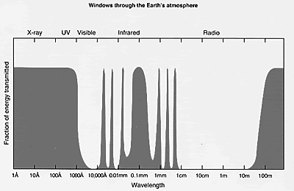

ACTIVITÉ 8 : Sources de rayonnements artificielle ou naturelle ?

**Activité 8 : rayonnements électromagnétiques**

Exploiter les sources d’information disponibles pour compléter le tableau du document 1 de l’activité précédente.

Chapitre 2 : modèle

**Les ondes progressives périodiques**

1. Définition

Si la source à l’origine des perturbations du milieu évolue de façon périodique alors l’onde générée est **périodique**. On note $T$ la période de la source.

Une onde **sinusoïdale** est un cas particulier d'onde périodique : la source à l'origine de l'onde évolue de façon sinusoïdale.

1. Double périodicité

Une onde progressive *périodique* est caractérisée par :

* sa **période,** notée $T$: c’est la **plus petite durée** au bout de laquelle, en un point donné du milieu, la perturbation est reproduite. C’est la période de la source.

La fréquence de l’onde notée f (en hertz si la période est en seconde) représente le nombre de perturbations par seconde en un point donné ; elle est calculée grâce à la formule $f=\frac{1}{T}$.

* sa **longueur d’onde**, notée $λ$: c’est la **plus petite distance** au bout de laquelle la perturbation dans l'espace **à un instant donné** est reproduite.

Représentations, à différentes dates, d’une corde où se propage une onde périodique sinusoïdale :

|  |  |  |
| --- | --- | --- |
| date *t* : | date *t*’ > *t* : | date *t* + *T* : |
|  |  |  |

1. Relation entre période et longueur d'onde

Pendant une période, l’onde parcourt une distance égale à $v×T$ ( $v$ étant sa célérité), ce qui se traduit par la relation :

$$λ=vT=\frac{v}{f}$$

1. Intensité et niveau d'intensité sonore

**Définition** **de l’intensité sonore (volet « physique »)**

La puissance sonore, notée P, est l'énergie reçue par unité de temps, du fait de la propagation d'une onde sonore. Elle s'exprime en watt (W).

On définit l'intensité sonore par le rapport de la puissance transportée par l’onde et la surface sur laquelle cette puissance est répartie. Elle s'exprime donc en W.m-2.

**Définition du niveau d'intensité sonore (volet «physiologique»)**

Le niveau d'intensité sonore est une grandeur qui rend compte de la façon dont notre oreille perçoit le « volume sonore » d’un son. Cette grandeur, notée $L$ et exprimée en décibels (dB) est reliée à l’intensité sonore par :

$$L=10\log{\frac{I}{I_{0}}}$$

avec :

* $I$: intensité sonore reçue par le récepteur ;
* $I_{0}={10}^{-12} W⋅m^{-2}$: intensité minimale audible (seuil d’audibilité).

1. Hauteur et timbre, spectre

**Distinction entre « son » et « bruit »**

* Dans la vie courante, le « bruit » peut être défini comme un son auquel on ne peut pas attribuer de note de musique.
* Physiquement, le « bruit » correspond à une onde non périodique.

Ainsi, on peut considérer qu'à la différence d'un bruit, un son est une onde périodique. Si la fréquence est comprise entre 20 Hz et 20 kHz environ, ce son est audible. Pour indiquer qu’un son est périodique on précise parfois *son musical*.

**Hauteur d’un son musical**

* Dans la vie courante, la « hauteur » d’un son musical permet de distinguer les sons aigus (le plus « hauts ») des sons les plus graves (le plus « bas »).
* Physiquement, la manière dont on perçoit la hauteur d'un son musical est déterminée par sa fréquence : plus elle est élevée, plus le son est perçu comme aigu.

**Timbre d’un son musical et notion de spectre**

* Dans la vie courante, la notion de timbre distingue les sons produits par deux instruments, jouant la même note avec le même niveau sonore.
* **Modélisation du timbre en physique**

Tout son est la superposition d’ondes sonores sinusoïdales. Si le son est musical, ces ondes sont appelées ses **harmoniques**:

* l'harmonique dont la fréquence est la plus basse est le **fondamental** : c'est la fréquence du son, notée f1 qui fixe la **hauteur** ou la **note**;
* les autres harmoniques ont des fréquences multiples de celle du fondamental : $f_{k}=k×f_{1}$

**Le spectre en fréquence :**

On appelle **spectre en fréquences** d'un son musical la représentation graphique des amplitudes de ses harmoniques en fonction de leurs fréquences.

|  |  |  |
| --- | --- | --- |
|  | **son musical** | **son non musical (« bruit »)** |
| **évolution temporelle** |  |  |
| **spectre en fréquence** |  |  |

Les représentations temporelles de deux sons musicaux de même hauteur mais de **timbres différents** possèdent la même période temporelle mais **pas la même forme**.

Le spectre en fréquence est une autre façon de visualiser cette différence de forme car les harmoniques sont alors d'amplitudes différentes.

|  |  |  |  |
| --- | --- | --- | --- |
|  | **diapason jouant** | **instrument n°1**  **jouant la même note** | **instrument n°2**  **jouant la même note** |
| **évolution temporelle** |  |  |  |
| **spectre en fréquence** |  |  |  |

Cas des ondes périodiques électromagnétiques

**Dans le vide**, la célérité des ondes électromagnétiques est une constante fondamentale. En particulier cette célérité est indépendante de la fréquence de l’onde et du mouvement de la source. Elle vaut

$$c=3,00×{10}^{8} m⋅s^{-1}$$

**Dans les milieux matériels,** la célérité des ondes électromagnétiques est **inférieure à c** et peut dépendre de leur fréquence.

1. Rayonnements

Le mot « rayonnement » désigne tout type d’émission. On distingue :

* **les rayonnements de particules** qui ne sont pas des ondes au sens de la définition du paragraphe 1 puisqu’ils consistent en un transport de matière
* **les rayonnements électromagnétiques** : c’est une autre dénomination des ondes électromagnétiques définies au.

Ce sont les rayonnements émis par les objets célestes qui permettent leur étude.